Неделя Никулина
На Поречской земле родилось много замечательных людей – талантливых, трудолюбивых, интересных, с необыкновенной человеческой и творческой судьбой. Один из них – замечательный артист цирка, кино, телевидения Юрий Владимирович Никулин. Биография Никулина – история жизни человека, искренне любящего свою семью, свою работу и своих поклонников.
В Демидовской центральной районной библиотеке прошла неделя, посвященная жизни и творчеству Ю. Никулина.
12 декабря на семинаре библиотечных работников была показана мультимедийная презентация «Солдат, клоун, актер».
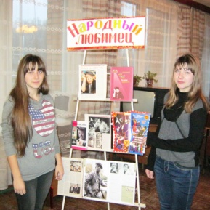
16 декабря заведующая отделом обслуживанием С. Ф. Горбачева и ведущий библиограф Е. Е. Никитина вместе с библиотекарем аграрно-технологического техникума Н. П. Дуненковой для студентов первого курса провели вечер-рассказ «Наш земляк Юрий Никулин». Ребята узнали о детских и юношеских годах Юрия Никулина, учебе в школе и в студии разговорных жанров при Московском цирке, службе в армии, о том, как воевал на фронтах Великой Отечественной войны, как познакомился со своей женой и как начал сниматься в кино. Мероприятие сопровождалось показом мультимедийной презентации, отрывками из песен, в исполнении Юрия Владимировича. В завершении проведен обзор книжно-иллюстративной выставки «Народный любимец».
19 декабря главный библиограф по краеведению В. Е. Афонина с учащимися 11 класса МБОУ СШ N 2 провела краеведческий час «Демидов – родина Юрия Никулина». На экране перед слушателями прошли слайды с изображением города Демидова, семьи Никулиных, родственников. Вера Евгеньевна рассказа об интересных фактах из жизни великого актера, познакомила с книгами о Ю. В. Никулине.
МБУК ЦБС Демидовского района
Наш адрес: г. Демидов, ул. Советская, д. 5
Тел. 8 (48147) 4-11-89, 2-20-65
е-mail: bibldem@rambler.ru
Составитель: библиотекарь абонемента I категории О. В. Зайцева
Выходит 1 раз в квартал, тираж 10 экз.

БИБЛИОТЕЧНЫЙ
МЕРИДИАН

Добро пожаловать
в мир вечных ценностей!

Наши будни
Знай и люби свой край.
Вот уже несколько лет учащиеся 10 класса МБОУ СШ № 1 г. Демидова (классный руководитель Вера Андреевна Поклонова) на краеведческих часах в центральной районной библиотеке знакомятся с историей поречского края.
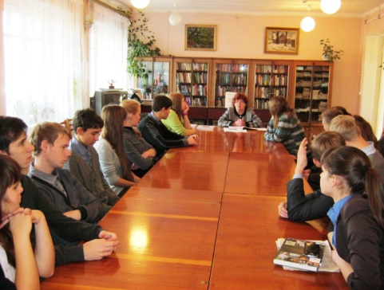
Занятие 21 ноября было посвящено теме «Дворянские роды Поречского уезда».
Смоленская земля – особый уголок России. Земля наша - то была русской, то десятилетиями находилась под чужим господством. Русские государи, польские и литовские короли понимали, что силой и оружием землю долго не удержать. Надо было привлечь жителей на свою сторону, сделать своими союзниками. И добивались… «Привязывали» служивого человека к земле, наделяя различными благами и привилегиями.
Среди перешедших на службу Московскому государству после окончательного возвращения смоленских земель были и русские, и поляки, и шведы, и немцы. Поречский уезд населяли многочисленные дворянские роды. Наиболее известные из них: Гедеоновы, Глинки, Белавенцы, Нелидовы, Поплонские, Энгельгардты, Цевловские, Рачинские и другие. Потомки дворян Гедеоновых и Рачинских приезжали в Демидов, побывали в тех местах, где когда-то находились усадьбы их предков. О дворянских родах Поречского уезда молодым читателям библиотеки рассказала главный библиограф центральной районной библиотеки заслуженный работник культуры РСФСР В.Е.Афонина, она также познакомила с книгами, где освещена эта тема.
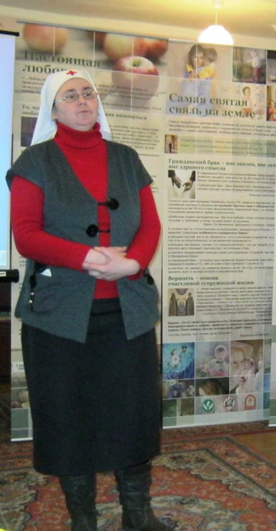
Мягкий свет улыбки доброй
На белом свете есть слова, которые мы называем святыми. И одно из таких слов – слово «мама». Слово, которое ребенок произносит чаще всего. Слово, при котором взрослый хмурый человек улыбнется – это тоже слово «мама». Потому что слово это несет в себе тепло – тепло материнских рук, материнской души. Слово «мама» - особое слово. Оно одно из самых древних на Земле и почти одинаково звучит на языках разных народов.
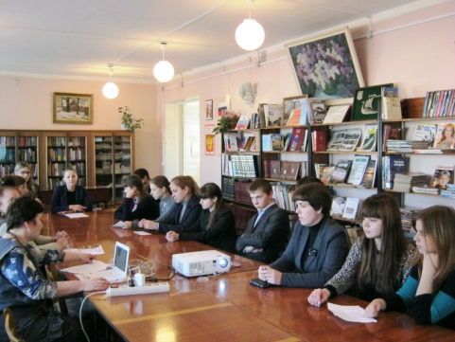
24 ноября в преддверии праздника День матери, который в России ежегодно отмечается в 4-е воскресенье ноября библиотекари Демидовской центральной районной библиотеки С. Ф. Горбачева и А. В. Юрочкина провели с учащимися 10 класса МБОУ СШ № 2 литературно-музыкальный вечер «Мягкий свет улыбки доброй». В ходе мероприятия звучали отрывки из песен «Мамины глаза», «С днем рождения, мама», «Мама», учащиеся читали стихи С. Острового, Е. Евтушенко, О. Шираз, вниманию зрителей были представлены слайдовая презентация «Ты одна мне несказанный свет» и книжно-иллюстративная выставка «Материнской любви красота».
Семья – это абсолютное счастье
27 ноября в читальном зале Демидовской центральной районной библиотеки по согласованию с Департаментом Смоленской области по образованию, науке и делам молодежи был презентован выставочный комплекс «Человеческий потенциал России. Семейные ценности». Выставка была признана лучшим проектом Международного фестиваля социальных технологий в защиту жизни «За жизнь – 2012». Это просветительский проект для старших школьников и студентов. На встречу с Еленой Григорьевной Элькиной, руководителем отдела социального служения и Церковной благотворительности Смоленской епархии Русской Православной Церкви были приглашены учащиеся 10, 11 классов МБОУ СШ № 1, № 2 и студенты аграрно-технологического техникума.
Передвижная выставка представляет собой 20 стендов, посвященных семейным ценностям, теме внутриутробного развития человека и ценности жизни, профилактике абортов. Презентация выставки сопровождалась демонстрацией видеоматериала из серии «мягкийпролайф» - видеоролики не содержат агрессивного или травмирующего психику молодежи материала, они подчеркивают красоту материнства и детства, пропагандируют традиционные семейные ценности.
Беседы и выставочный материал нашли большой отклик у молодежи: учащиеся получили важные знания, задумались о ценности человеческой жизни и недопустимости абортов. Это поможет в будущем принять правильное решение в жизни.

